中国科学院软件研究所
课程文档

课程名称 | ： | 《openEuler应用编程技术》
教师姓名 | ：
提交时间 | ：

中国科学院软件研究所智能软件研究中心制
课程  名称 | 《openEuler应用编程技术》 |  | 章 |  | 第八章 |  |  | 课程类型
课程  名称 |  |  | 节 |  | 第一节 |  |  | 授课(√ )  实训( )
名称 | Linux安全编程 |  |  |  |  |  |  | 授课(√ )  实训( )
教师 |  | 课时 |  |  |  | 45分钟
参考  资料 | 1. http://zhaisj.blog.51cto.com/219066/61428
教学  目的  要求 | 掌握：安全编程的意义、常见的安全编程问题分析  了解：常见的安全编程问题
教学  重点  难点 |  |  |  | PPT页面 |  |  | 时间分配
教学  重点  难点 | 教学重点
教学  重点  难点 | - 安全编程的意义 |  |  | 14~17页 |  |  | 5分钟
教学  重点  难点 | - 常见的编程安全问题分析 |  |  | 19~51页 |  |  | 35分钟
教学  重点  难点 | 教学难点
教学  重点  难点 | 1. 理解常见的安全编程问题 |  |  | 19~51页 |  |  | 35分钟

教学方法
本授课以课堂讲授为主，与课堂实时练习方式相结合
教学内容 | 操作演示 | 知识点
PPT第1页:
今天我们讲编程安全。
PPT第2页:  问下同学们，你们觉得自己使用的设备，如手机、笔记本或平板安全吗？ |  | 引入：设备安全
PPT第3页:  例如你在一个公共的网络环境中，例如商场、咖啡厅，通过手机/笔记本登录网银、QQ、支付宝、微信等，由于这个公开的网络是完全暴露的，也就是说在公共的网络环境中你的个人信息(用户名、密码)是很容易被黑客挖掘到。 |  | 引入：设备安全
PPT第4页:
安全问题是普遍存在的，但目前我们的安全意识还是比较薄弱的。
存在安全漏洞的软件/工具，使黑客有机可乘。
PPT第5页:
黑客到底做了什么？
PPT第6页:  这是2014年4月7日发布的一个非常严重的安全漏洞，这个漏洞一发布，互联网上几乎绝大数网站都存在该安全漏洞。其实这个漏洞已经存在约两年才被发现并修复。  这个到底是什么漏洞呢？  它是OpenSSL软件包的Heartbleed模块存在的安全漏洞。问题存在于ssl/dl_both.c程序(板书)的心跳处理部分，SSL心跳实现部分没有进行越界检查导致的。大家知道，SSL提供对数据的加密处理，几乎绝大数网站在用户登录时都使用了该技术，例如gmail、facebook、淘宝等。也就是说，黑客能利用这个漏洞拿到加密协议下的加密数据。  下面我们来具体了解下这个漏洞。  (板书1)  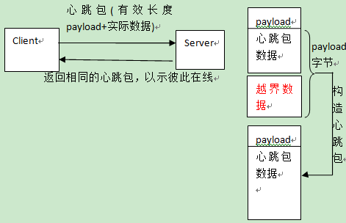  1  2  3  4  板书讲解：  首先我们了解下SSL心跳是什么。  (标记1处)是指客户端每隔一定时间(例如10s)向服务器发送心跳数据包，服务器收到心跳包，并返回相同的数据包以确定彼此在线，以便进行持续通信。  之所以称为心跳包因为它像心跳一样每个固定时间发送一次，事实上它是为了确认双方是否在线、可通信。  然而由于心跳包实现部分存在漏洞，对于黑客来说，通过构造一个恶意的心跳包，(标记2处)使心跳包中payload负荷值大于实际数据长度，那么在Server收到的心跳包后，(标记3处)根据payload负荷值分配空间，(标记4处)并利用memcpy()从收到的心跳包的实际数据位置开始拷贝payload字节到新的心跳包。因此收到的心跳包数据长度小于payload值，导致越界读取了心跳包后的数据，可能是你的用户名、密码等。  大家现在知道这个问题的原因了吗？  是在memcpy()时，越界读取了未知数据。  如果让各位修正这个漏洞，怎么修复呢？  构造返回心跳包前需要检查心跳包中的payload值是否正确，是否等于数据的实际长度。 |  | 引入：安全漏洞示例
PPT第7页:  这是发生在2015年，一架U-2间谍飞机飞过美国西南部上空时，管理洛杉矶的空中交通系统直接崩溃。  这是因为间谍飞机的高度数据超过了系统限制的范围，导致整个系统溢出，系统不断的重启，使接下来的两周数百个航班被取消或延误。  从这两个例子的介绍我们可以看出，因为程序的不安全、程序存在漏洞才让黑客有机可乘的。作为程序员的我们，在以后开发产品时一定要注意溢出、越界检查等问题。 |  | 引入：安全漏洞示例
PPT第8页:  安全漏洞是很难被察觉的，甚至经过专门的测试都不能排除出来的。  安全漏洞一旦被黑客利用了，其影响后果是非常严重的，例如你重要的交付信息、交友信息等都可能暴露到别人手里。 |  | 引入：安全漏洞特点
PPT第9页:  这是国内的一些大公司，例如新浪、淘宝、乐视等的招聘信息，它们对安全问题都非常重视，招聘测试工程师、安全工程师、尤其是高级安全工程师，那么招聘安全测试人员到底需要具备哪些技能呢？ |  | 引入：安全编程的重视
PPT第10页:  这是中科院招聘漏洞检测工程师的需求。  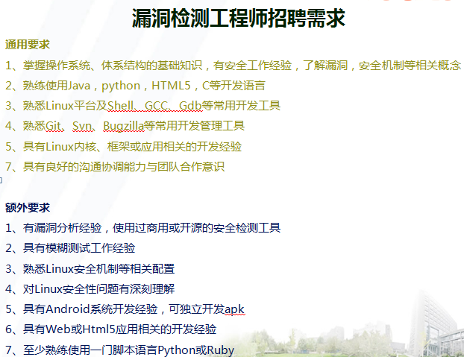  例如熟悉Shell、GCC、GDB，Git、Svn等，这是一个基本的需求。  下面是对漏洞检测方面的要求，例如使用过安全检测工具、熟悉Linux安全机制、对Linux安全问题有深刻理解等。  漏洞检测工程师要求是很高的。  接着大家跟我一起学习这里招聘要求提及的一些东西，下面学习强度将比较大。 |  | 引入：安全编程的重视
PPT第11页:
到底要学习什么。
PPT第12页:  首先是安全编程意识的养成，了解安全编程的一些规范以及不能直接去调用的一些危险操作。  因为安全问题最终是以安全漏洞造成一些危害表现出来的，因此需要掌握安全漏洞检测方面的一些基本知识，例如静态检测方案、动态监测方案、深度测试方案等。  最后是专业技能的训练。也就是掌握一些漏洞检测工具，以及学习如何编写一些安全工具。 |  | 引入：本章将要学习的安全内容
PPT第13页:
首先我们讲安全编程的意义。

PPT第14页:

什么样的程序才是一个安全的程序呢？
PPT第15页:  安全的程序必须要保证稳定、可靠。也就是无论使用什么样的破坏手段，都能够使程序按照预定的步骤执行。按照预定的步骤执行很重要，这个在后面的例子中也会有介绍，一个程序如果在执行过程中跳转到其他地方了，那么后果将会非常严重。  安全程序不应当损害系统的本地安全策略，也就是说程序的运行不应该改变系统本身的一些机制，例如不改变系统的防火墙策略。  最后程序员的职责，是保证程序可以正常的执行。 |  | 安全程序定义

PPT第16页:
为什么需要安全编程呢。
PPT第17页:  如果不按照规范去写，那么程序中的潜在问题有可能被黑客利用并进行攻击，从而造成经济或名誉损失。  并且不安全的程序会造成产品的不安全、不可控、不可靠，最终会影响客户对产品的信任，导致产品很难销售出去。 |  | 为什么需要安全编程

PPT第18页:
下面我们看下编程过程中到底存在哪些安全问题。

PPT第19页:
这里列举了一些典型的编程安全问题，例如缓冲区溢出、返回值安全检查等等。
等大家了解这些安全问题后，在以后自己开发产品的过程中应当尽量避免这类安全问题。
首先介绍缓冲区溢出。
PPT第20页:  缓冲区溢出我们需要了解基本的概念。  缓冲区是用来临时存储数据的一段内存区域。  溢出是指需要存储的数据过长导致无法存储在预定区域内，就会出现越界的情况。  所谓的边界检查是指读写缓冲区中的数据，确定数据的长度是否超出缓冲区边界。如果不进行边界检查，就会读取或覆盖其它的一些数据。  接下来是栈、堆、BSS段，这在介绍进程布局时讲过的几个内存区域。  栈是用来存放函数调用的现场信息、局部变量等。  堆是在程序执行过程中动态分配的内存空间。  BSS是用来存放未初始化的全局变量和静态变量。  最后保存在栈中的函数返回地址。函数的返回地址是指函数执行完后返回调用函数中继续执行的下一条指令的地址。 |  | 缓冲区溢出概念
PPT第21页:  那么对缓冲区溢出的攻击到底指什么呢。  缓冲区溢出漏洞的攻击是指改变程序的执行流程，使其执行攻击代码。这是因为缓冲区溢出淹没了相邻变量、淹没了函数的返回地址。  (板书2)  如果一个程序存在缓冲区溢出漏洞的话，作为黑客，他可以通过触发缓冲区溢出，并控制跳转的返回地址，使返回地址处指向一些恶意的代码。也就是说整个函数的执行流程发生变化(标记1)，并没有按照预定的步骤执行(标记2处)。  被调用的函数  返回调用函数中要执行的下一条地址：由于缓冲区溢出，返回地址被缓冲区数据覆盖  正常情况：  恶意代码  1  2  溢出情况：  下面我们介绍一下漏洞溢出的具体实现。  (板书3)  内核区  …  参数1  参数2  返回地址ret  EBP  局部变量a  局部变量b  用户区  高地址  低地址  内存增长方向  stack增长方向  EBP  ESP  func(para1，para2)  { int a=para1；  int b=para2；  ….  }  void main()  {  func()；  }  我们知道内存的生长方向是向上的，从低地址到高地址，而栈的生长方向是向下的，从高地址到低地址。  ESP是栈顶指针，每压栈一次，ESP指针下移4个字节，出栈一次ESP指针上移4个字节。  假如现在main()调用func(para1，para2){int a=para1；int b=para2；…}，func()带有两个参数，那么调用func()函数过程中的入栈顺序：  函数参数从右向左入栈，即para2、para1依次入栈；接着压入返回地址ret，也就是func()函数执行结束后将要执行的下一条命令的地址入栈；然后将先前的EBP(EBP寄存器中保存先前的栈底地址)入栈，并设置新的EBP指向当前的栈顶位置，即此时EBP和ESP相等，从下面开始func()执行过程中EBP指针位置不变，EBP指向func()函数的基地址。然后func()函数内部的局部变量的地址空间等等，每分配一次空间，ESP下移一次。  func()执行结束后，局部变量空间被释放，但里面的数据并不会被清除。  在函数返回时，弹出EBP，恢复到函数调用前的地址，弹出返回地址ret到EIP寄存器， CPU继续执行。 |  | 缓冲区攻击定义
PPT第22页:  这是具体例子，main函数中调用gets(name)函数，等待用户输入，最后printf语句打印处“Hello，XXX”。  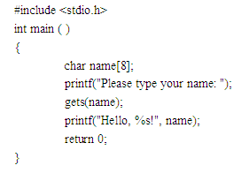 |  | 缓冲区溢出示例
PPT第23页:  为了查看这个程序的压栈顺序，通过gcc -S生成的部分汇编指令如下：  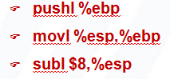  首先保存EBP，即EBP入栈。然后使EBP指针指向ESP栈顶指针的当前位置，这样EBP作为被调用函数的基址。  之后ESP减8个字节，也就是栈顶指针下移8个字节，用于存放name[]数组的空间。这是栈的分布情况：  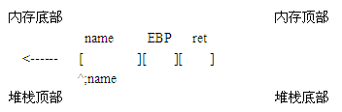 |  | 缓冲区溢出示例
PPT第24页:  在执行完gets(name)语句后，也就是用户输入字符串“ipxodi”后栈的分布情况：  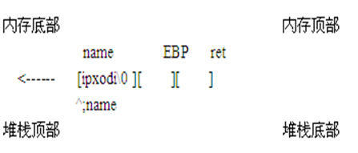  最后返回main函数，弹出ret里的返回地址，并赋值给EIP指令寄存器，CPU继续执行EIP所指向的指令。 |  | 缓冲区溢出示例
PPT第25页：  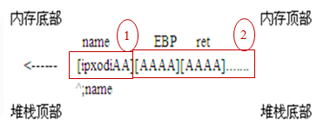  但是如果在gets()输入的时候，输入非常长的一个字符串“ipxodiAAAAAAAAAAAAAAAAA”。  这里我们可以看到：(标记1处)存放前8个字符“ipxodiAA”，剩下的“AAA..”只好向内存的生长方向也就是高地址覆盖已有数据，即淹没(标记2处)EBP和返回地址ret。  那么在函数调用结束返回main时，就会把“AAAA”的ASCII码0x41414141作为返回地址，CPU将会试图执行0x41414141地址中的指令，因此改变了程序原来的执行流程。通常情况下，CPU无法执行这个溢出情况的返回地址，最后报错。但是如果黑客利用这个溢出返回的地址指向一段恶意程序，那么就可以破坏系统了。  到这里，栈溢出的例子就讲完了，向8个字节的空间中写入的数据超过了空间的大小，淹没了后面的函数返回地址，这样就发生了一次地址跳转到未知地方。 |  | 缓冲区溢出示例
PPT第26页：  下面给出栈溢出的实验结果。  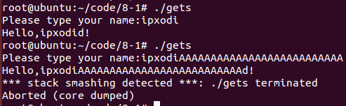  当输入的字符串长度小于8时，程序正常执行。但是当输入的字符串超过8时，程序报错“stack smashing detected”，也就是提示栈溢出，最后程序中止结束。  下面我们来演示一下。  断点： | 断点：栈溢出演示  gets.c：源程序。  (1)打开终端。  (2)运行程序。输入：./gets  (3)现象。当输入的字符串长度小于8时，程序正常执行。  但是当输入的字符串超过8时，程序报错“stack smashing detected”，也就是提示栈溢出，最后程序中止结束。  结论：当存放的数据大于缓冲区大小时，程序溢出。如果攻击者探测到该程序存在溢出漏洞，那么就可以对该程序进行攻击了。 | 缓冲区溢出示例
PPT第27页：  这是Android移动智能终端溢出的漏洞。  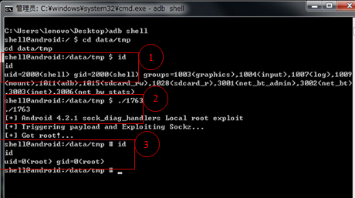  这个漏洞是手机内核中的整数溢出漏洞，同样通过溢出覆盖附近指针指向，选择性地执行下一个将要执行的指令段，这样就给黑客一个机会，可以将指针指向内核地址空间，可以执行各种内核级的指令，甚至导致你的手机死机。  下面我们来看下演示(移动终端溢出演示)，如何利用这个整数溢出漏洞提升攻击程序的权限的。  断点：  首先在Android手机上安装一个程序，这个程序只有一个普通用户的权限。这个程序用来模拟Linux系统终端，可以执行各种Shell脚本。在手机里已经事先植入了一个脚本，这个脚本用来触发整数溢出，并完成获取root权限的工作。  进入模拟的shell终端，“cd data/tmp”进入植入脚本所在的目录，接着(标记1处)使用id命令查看当前用户的权限，这里是uid=2000，大家知道root用户的uid吗？  0。  然后(标记2处)执行植入脚本：./1763  这个脚本利用了Linux内核的整数溢出漏洞，获取root权限。  然后再执行(标记3处)id，可以看到id等于0，即这个模拟的软件获取root权限，即可以对手机进行任何操作，包括删除手机里的所有内容。 |  | Android溢出演示
PPT第28页：  缓冲区溢出的原理是通过淹没相邻变量、淹没返回地址，让程序执行到其他地址空间的代码，从而改变原来执行流程，让黑客有机会执行恶意程序。  这里最常出现的导致溢出的函数有：strcpy()、gets()、memcpy()… |  | 缓冲区溢出小结
PPT第29页：  这是缓冲区溢出的分类，有前面例子中提到的堆栈溢出、整数溢出，还有就是格式串溢出，例如printf语句中格式化说明符的个数和待输出变量不对应时，也会产生溢出。 |  | 缓冲区溢出分类
PPT第30页：  下面我们从内存空间角度重点分析基于堆栈的缓冲区溢出的攻击。  这是正常情况下的堆栈分布，例如main()主程序执行时的堆栈分布。  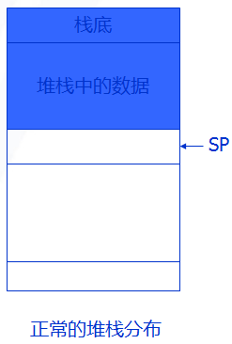 |  | 基于堆栈溢出攻击的分析
PPT第31页：  这是在调用一个函数后的堆栈分布。  函数返回地址入栈，EBP入栈，也就是上一层栈底地址入栈，然后是其他数据入栈，例如被调用函数的局部变量等等，ESP指针下移。SP是针对16位环境的，ESP是针对32位环境的，都是栈顶指针。  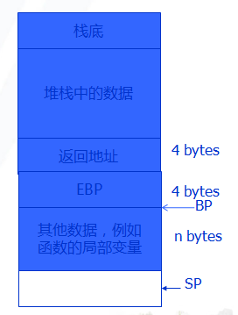 |  | 基于堆栈溢出攻击的分析
PPT第32页：  如果程序执行过程发生溢出，那么返回地址被覆盖，黑客巧妙地使返回地址指向黑客设定好的一个恶意代码，那么就会执行攻击者的shellcode代码(Shellcode是利用漏洞的一段攻击代码，根据不同的任务可能发出一条系统调用或建立一个高权限的Shell，Shellcode也就由此得名)。  攻击的目标通常是具有特权的程序，因为具有特权的程序对系统资源的操作受限制少。  在具有特权的程序中跳转执行shellcode代码，例如在shellcode中执行execve(/bin/sh)，那么就获得具有特权的shell控制端，从而可以做一些特权操作。  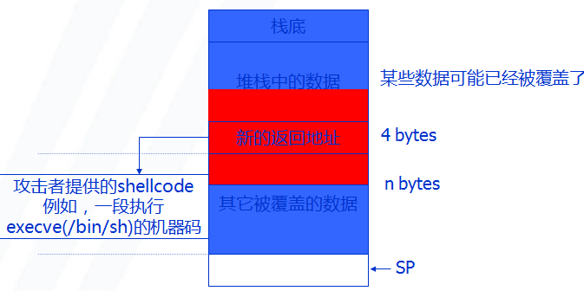 |  | 基于堆栈溢出攻击的分析
PPT第33页：  这是一个典型的例子。  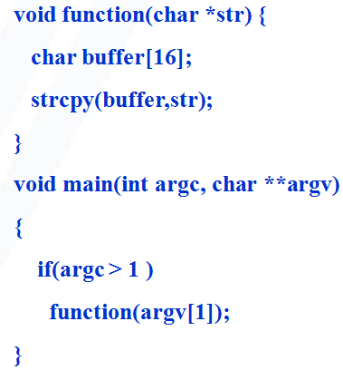  main()调用function()函数，function()函数中定义了一个16字节的buffer，然后使用strcpy()将字符串，也就是命令行参数，拷贝到buffer里。 |  | 基于堆栈溢出攻击的分析
PPT第34页：  这是程序的执行结果。  首先编译程序。  然后进入GDB，这里-q是指不输出在进入GDB工具后的一些启动信息。  接着在GDB中运行程序，执行run/r，后面接的是程序运行时的参数。这里是通过perl命令的输出作为参数，使参数大于前面介绍的function()分配的16字节的buffer，因此运行后会溢出，程序中止。  然后通过i r(info registers)来查看寄存器中的状态信息。  可以看到，ebp保存的是function()函数的基地址“0x41414141”，在function函数执行完后eip保存的下一条指令执行地址是0x42424242。  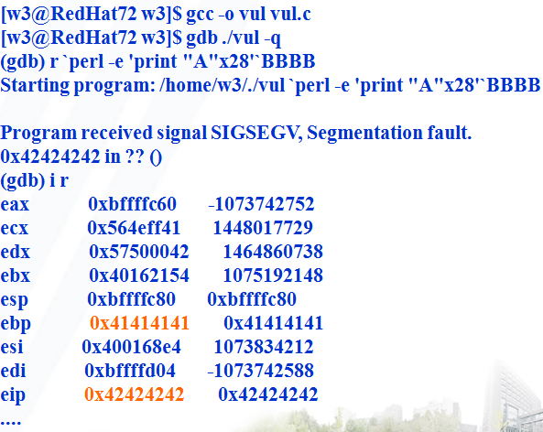  PPT第35页：  如果黑客刻意让新返回的地址“0x42424242”指向shellcode代码，那么将改变程序原来的执行流程，去执行shellcode代码。  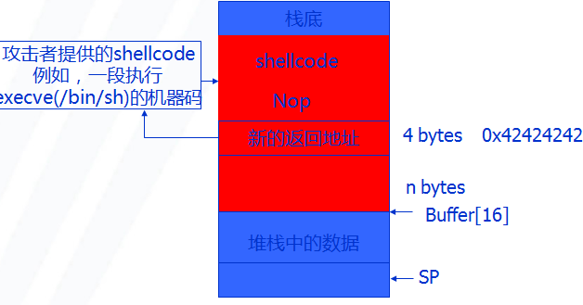 |  | 基于堆栈溢出攻击的分析
PPT第36页：  这是具体的shellcode代码，通常是攻击者精心构造的一段代码，一般直接写成16进制的操作码。当然也可以采用C或汇编语言编写，然后通过汇编程序转化为16进制的操作码。  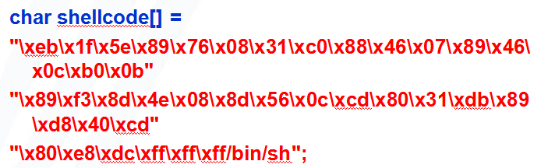  这段代码一眼看上去是看不明白的，大家有这方面的积累才能看懂。不过我们现在只需要知道调用执行了/bin/sh脚本，打开了一个具有特权的shell控制端。 |  | 基于堆栈溢出攻击的分析
PPT第37页：  这样的话，攻击者就以被攻击程序运行时的身份执行任意代码，如果被攻击程序以特权用户身份运行，攻击者就以特权权限身份在打开的终端执行任意操作，甚至导致系统崩溃。 |  | 基于堆栈溢出攻击的分析
PPT第38页：  对于前面我们介绍缓冲区溢出的几个示例，我们可以总结为以下几个原因。  1.缺乏安全编程意识，认为分配的内存足够使用。  2.使用不安全的拷贝函数：strcpy、strcat、gets、sprintf  3.错误的使用一些所谓“安全”的拷贝函数，也可能导致内存溢出，例如memcpy(dest, src, strlen(src))，虽然计算了要拷贝的字符串长度，但很可能是将要拷贝到的目的地址空间小于将要拷贝的字符串长度，因此仍然不能解决缓冲区溢出的可能。 |  | 缓冲区溢出原因总结
PPT第39页：  对于前面溢出的分析，我们提供了阻止缓冲区溢出的几个方法。  1. 不使用前面提到的不安全的数据拷贝函数。  2. 往缓冲区填充数据时必须要进行边界检查。  3. 尽量使用动态分配内存的方式存储数据，不要使用固定大小的缓冲区。  4. 程序尽量不要设置成suid/sgid属性。例如如果程序被设置了SUID属性，那么任何人运行该程序时都拥有程序所有者的权限访问系统资源。  5. 通过使堆栈不可执行也可以阻止缓冲区的溢出。  例如使代码段和数据段不重叠可以防止数据被覆盖。  还有Sun Solaris通过设置set noexec_user_stack = 1  set noexec_user_stack_log = 1以达到保护堆栈的目的。 |  | 阻止缓冲区溢出方法总结
PPT第40页：  还可以通过使用检测活动记录改变的编译器来阻止缓冲区的溢出。  例如StackGuard或StackShield。  StackGuard通过在返回地址前面增加字符串中止符号或随机数，检测是否被修改。  StackShield是通过创建一个特别的堆栈来保存函数返回地址的备份。 |  | 阻止缓冲区溢出方法总结

PPT第41页：
前面介绍的是缓冲区溢出，缓冲区溢出是安全编程最容易出现的问题，大概70-80%的漏洞都是由于缓冲区溢出导致的。这里我们可以回顾一下OpenSSL漏洞，这个问题就是开发者使用了不安全的memcpy()，导致大多数网站都被攻击，影响是非常严重的。
下面我们讲第二类编程安全问题：返回值的安全检查。

PPT第42页：  我们先看这个程序。  首先定义了一个字符串，然后创建一个0644权限的文件/tmp/testfile，然后改变文件的所有者和所属组为root，最后函数返回文件名。  大家看完这个程序，有没有觉得存在什么问题。  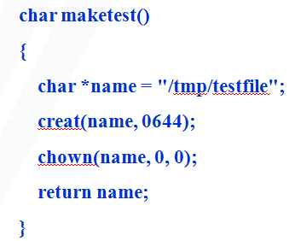 |  | 返回值安全检查
PPT第43页：  在上面的例子执行前，(标记1处)如果攻击者事先把一个没有执行权限的/bin/sh脚本(或者其它的恶意脚本)拷贝为/tmp/testfile文件，并设置suid属性。  由于执行create()时，/tmp/testfile文件已经存在，因此创建是不成功的，但我们的程序并没有对create()返回值进行检查。  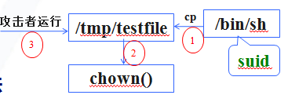  (标记2处)程序继续执行chown()，将/tmp/testfile的所有者、所属组设为root，因此该文件的所有者是超级用户root。  由于设置suid属性，因此(标记3处)攻击者执行该文件都享有该文件所有者root的执行权限。由于该文件对应的是shell脚本，也就是攻击者获得了一个root权限的shell，在shell中可以任意操作系统资源，后果是难以想象的。  其实攻击者能够实行攻击是有前提的，他基本上能猜测到你可能会创建这样的文件，并升级设置该文件的所有者为特权用户。然后攻击者就是等待你运行这段有漏洞的程序，伺机获取root权限，然后做一些破坏行为。  如何解决这种安全问题呢？  严格检查函数返回值，如果刚刚的那个程序在创建/tmp/testfile后，检查create()函数返回值并进行处理就可以避免发生这样的安全漏洞。 |  | 返回值安全检查

PPT第44页：

下面我们讲程序中使用临时文件导致的安全问题。
PPT第45页：  这是在攻击者知道临时文件名或可猜测到的临时文件名的情况下发生的攻击。  程序打开一个临时文件，然后向该文件写入数据。然而，如果攻击者猜到该临时文件名，那么事先创建这个临时文件，使这个临时文件作为其它文件的软连接，那么向这个临时文件中写入的数据就写到了其他文件中。  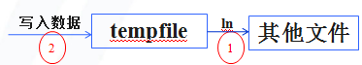  这样往往会发生的情况是：  一个有特权的程序可以被攻击者执行。  或者攻击者期望系统上其他用户执行一个已知临时文件处理问题的非特权程序。 |  | 临时文件安全
PPT第46页：  这是临时文件导致安全问题的例子。  假如有安全问题的程序在临时目录/tmp下打开一个文件/tmp/program.temp，  攻击者假如猜测到该程序会执行打开/tmp/program.temp文件的操作，因此事先将/tmp/program.temp作为/etc/passwd的软连接，指向/etc/passwd。  当程序向/tmp/program.temp写入数据时，其实是写入到/etc/passwd。大家知道/etc/passwd中每一行代表一个用户的信息，用户名，uid等，如果攻击者很巧妙的构造一条root用户信息更新到/etc/passwd中，那么就能取得ROOT的使用权限。 |  | 临时文件安全
PPT第47页：  那么如何解决使用临时文件产生的安全问题呢？  1. 避免在/tmp目录下建立临时文件  2. 其次是建立的临时文件名字最好是随机的或不可猜测的。例如log日志文件名通常都会在log+datetime(生成时间)，这样是难以猜测到的  3. 在程序向文件中写入数据前，检查文件是否存在  4. 最好使用系统提供的接口函数创建临时文件。 |  | 临时文件安全
PPT第48页：  这是对前面介绍的三种编程安全的总结。  缓冲区溢出，是比较常见的漏洞攻击，攻击者主要通过改变返回地址跳转执行恶意代码，从而实现攻击。  返回值检查，主要是指对有可能执行失败的函数，需要对其执行是否成功的返回值进行检查。  最后是临时文件的使用导致的安全问题，由于临时文件名易猜测，且程序在使用临时文件时没有判断其是否已存在。  其实导致以上这些安全问题，归根到底还是我们没有养成良好的编程规范，例如对可能执行失败的函数，一个优秀的程序员是一定会检查其执行是否成功的返回值。 |  | 安全问题总结

PPT第49页：

前面介绍的都是一些规范性的安全问题，例如避免使用一些函数，就可以解决安全问题。
下面我们介绍注入漏洞。

PPT第50页：  注入漏洞大家可能都听说的。  SQL注入攻击，简称为注入攻击。  这种漏洞在网络上常见，例如在Web网页上输入用户名和密码时，如果数据库不够安全，很可能信息被攻击者获取。  这种漏洞在移动端，例如手机、平板等也非常常见。因此每个应用程序保存数据的时候都保存到自己的数据库中。这样的话注入漏洞可以从数据库中获取敏感信息，或添加修改用户，从而导致应用产生问题。 |  | 注入漏洞
PPT第51页：  注入漏洞如何能够执行获取敏感信息等操作的呢。  由于安全问题程序没有过滤用户的输入，攻击者向服务器提交恶意的SQL查询语句，能够将数据库中保存的敏感数据提取出来。  或者是应用程序接收后错误的将攻击者的输入作为原始SQL查询语句。  无论是哪种方式，都改变了程序原始的执行流程，额外地执行了攻击者的SQL查询语句。 |  | 注入漏洞
知识点框图
安全编程意义
引入
安全编程引入P2-P12
什么是安全程序 P14-P15
为什么要安全编程 P16-P17
小结 P48
常见安全问题
缓冲区溢出 P20-P40
返回值安全检查P42-P43
临时文件安全P45-P47
安全编程

